超正齒輪科技有限公司
EXCELLENT GEAR TECHNOLOGY CO.,LTD
文件制修訂紀錄
仿冒零件的防制作業程序 |  |  |  |  |  | 文件編號：2-TD-04
 |  |  |  |  |  | 文件類別：程序書(2)
制 修 訂 紀 錄
文件版別 | 制修訂日期 |  | 制修3訂頁次 | 制修訂摘要（增、減、改、廢項目）
0.0 | 2020.10.01 |  | 全冊 | 新訂
0.1 | 2021.09.10 |  | 1 | 修改3.2文字
1.0 | 2022.07.07 |  | 全冊 | 全冊檢視及修正
1.1 | 2023.12.15 |  | 1 | 修改6.1.3
發行單位: 文管中心

制修訂部門：  技術課 |  | 制修訂： |  |  | 審查 |  | 核准：
(本文件不得擅自塗改或影印) 2-TD-04
EXCELLENT GEAR TECHNOLOGY CO., LTD超正齒輪科技有限公司 |  | 文件編號 | 2-TD-04
文件名稱 | 仿冒零件的防制作業程序 | 頁次 | 1/3
文件名稱 | 仿冒零件的防制作業程序 | 頁版別 | 1.1
1.目的
1.1根據組織與產品來規劃、實施與管控過程，以預防交付給顧客使用仿冒或疑似仿冒
的零件，及產品中包含仿冒或疑似仿冒的零件。

2.範圍
2.1對仿冒零件的充分理解與預防做適當的人員訓練
2.2零件淘汰監控計畫的應用。
2.3從原始或經授權之製造商、分銷商或其它核准來源，獲得外部提供之產品。
2.4零件或組件，確保其追溯性能連結至其原始或被授權製造商之要求。
2.5檢查仿冒零件的確認與檢驗方法
2.6由外部來源回報之仿冒零件的監控。
2.7疑似或已查出之仿冒零件的區隔與回報。

3.權責
3.1技術課：產品型態鑑別與追溯的製程技術。
3.2資材課：疑似或已查出之仿冒零件的區隔。
3.2.1從原始或經授權之製造商、分銷商或其它核准來源，獲得外部提供之產品。
3.2.2零件或組件，確保其追溯性能連結至其原始或被授權製造商之要求。
3.3管理課：產品鑑別與追溯的管理及執行對仿冒零件的充分理解與預防做適當的人員年度的訓練。
3.4品保課：零件淘汰監控、疑似或已查出之仿冒零件的檢驗及分析報告。
3.5業務課：將疑似或已查出之仿冒零件的檢驗及分析報告回報客戶。

4.定義
無

5.過程輸入
5.1產品鑑別與追溯管理

6.作業內容
6.1 技術課
6.1.1依據「型態管理作業程序」與「產品鑑別與可追溯性管理程序」執行產品鑑別與追溯的製程技術。
6.1.2依據「製程開發作業程序」的仿冒零件的防制執行。
6.1.3完成填寫「仿冒零件防制審核表」。
6.2 文管中心依據「型態管理作業程序」與「產品鑑別與可追溯性管理程序」執行產品鑑別與追溯的管理。

(本文件不得擅自塗改或影印) 2-TD-04
EXCELLENT GEAR TECHNOLOGY CO., LTD超正齒輪科技有限公司 |  | 文件編號 | 2-TD-04
文件名稱 | 仿冒零件的防制作業程序 | 頁次 | 2/3
文件名稱 | 仿冒零件的防制作業程序 | 頁版別 | 1.0
6.4 資材課
6.4.1依據「生產管理程序」的仿冒零件的防制內容執行。
6.4.2依據「採購管理辦法」的仿冒零件的防制內容執行，從原始或經授權之製造商
、分銷商或其它核准來源，獲得外部提供之產品。
6.4.3 資材課依據「委外加工作業程序」執行零件或組件，確保其追溯性能連結至其原始或被授權製造商之要求。
6.4.4 資材課依據「生產管理程序」在生產中或市場中發現疑似或已查出之仿冒零件，庫房及製造中的產品須將疑似或已查出之仿冒零件做區隔。
6.5 品保課
6.5.1依據「不合格品管理程序」與「矯正與預防措施管理程序」執行零件淘汰監控。
6.5.2疑似或已查出之仿冒零件需做出明顯區隔及回報。
6.5.3品保課依據「不合格品管理程序」與「矯正與預防措施管理程序」執行疑似或
已查出之仿冒零件的檢驗及分析報告。
6.6 業務課
6.6.1依據「合約訂單審查管理程序」的仿冒零件的防制內容執行。
6.6.2 將疑似或已查出之仿冒零件的檢驗及分析報告回報客戶。
6.7管理課
6.7.1 依據「人力資源管理程序」執行對仿冒零件的充分理解與預防做適當的人員年
度的訓練。

7.過程輸出
7.1疑似或已查出之仿冒零件的檢驗及分析報告

8.相關文件
8.1 型態管理作業程序 （2-DC-03）
8.2 產品鑑別與可追溯性管理程序 （2-DC-04）
8.3 製程開發作業程序 （2-TD-02）
8.4 採購管理辦法 （3-OB-01）
8.5 生產管理程序 （2-PD-01）
8.6 委外加工作業程序 （2-PH-03）
8.7 不合格品管理程序 （2-QA-01）
8.8 矯正與預防措施管理程序 （2-QA-05）
8.9 合約訂單審查管理程序 （2-SM-01）
8.10 人力資源管理 （2-MM-01）

9.使用表單
9.1 仿冒零件防制審核表 （2-TD-04-01）

(本文件不得擅自塗改或影印) 2-TD-04
EXCELLENT GEAR TECHNOLOGY CO., LTD超正齒輪科技有限公司 |  | 文件編號 | 2-TD-04
文件名稱 | 仿冒零件的防制作業程序 | 頁次 | 3/3
文件名稱 | 仿冒零件的防制作業程序 | 頁版別 | 1.0
防制作業程序流程圖

(2-DC-03)
型態管理作業程序
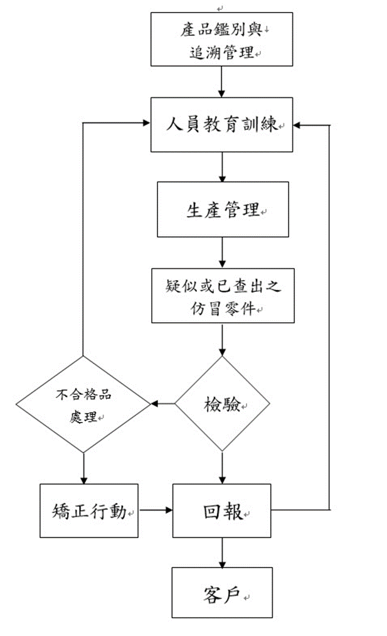

(2-DC-04)
產品鑑別與可追溯性管理程序

(2-TD-02)
製程開發作業程序

(3-OB-01)
採購管理辦法

(2-PD-01)
生產管理程序

(2-PH-03)
委外加工作業程序
NO

NO

(2-QA-01)
不合格品管理程序

YES
YES
(2-QA-05)
矯正與預防措施管理程序

(2-SM-01)
合約訂單審查管理程序
(2-TD-04-01)
仿冒零件防制審核表

(2-MM-01)
人力資源管理

(本文件不得擅自塗改或影印) 2-TD-04

